Cài đặt và cấu hình 1 số dịch vụ trên Google Cloud Platform ( GCP )
Mục tiêu
Thực hiện các lab về VPC, VM, VPC Peering, Monitoring

Cấu hình VPC ( Cài đặt 1 số thông tin cơ bản tương tự LAN )

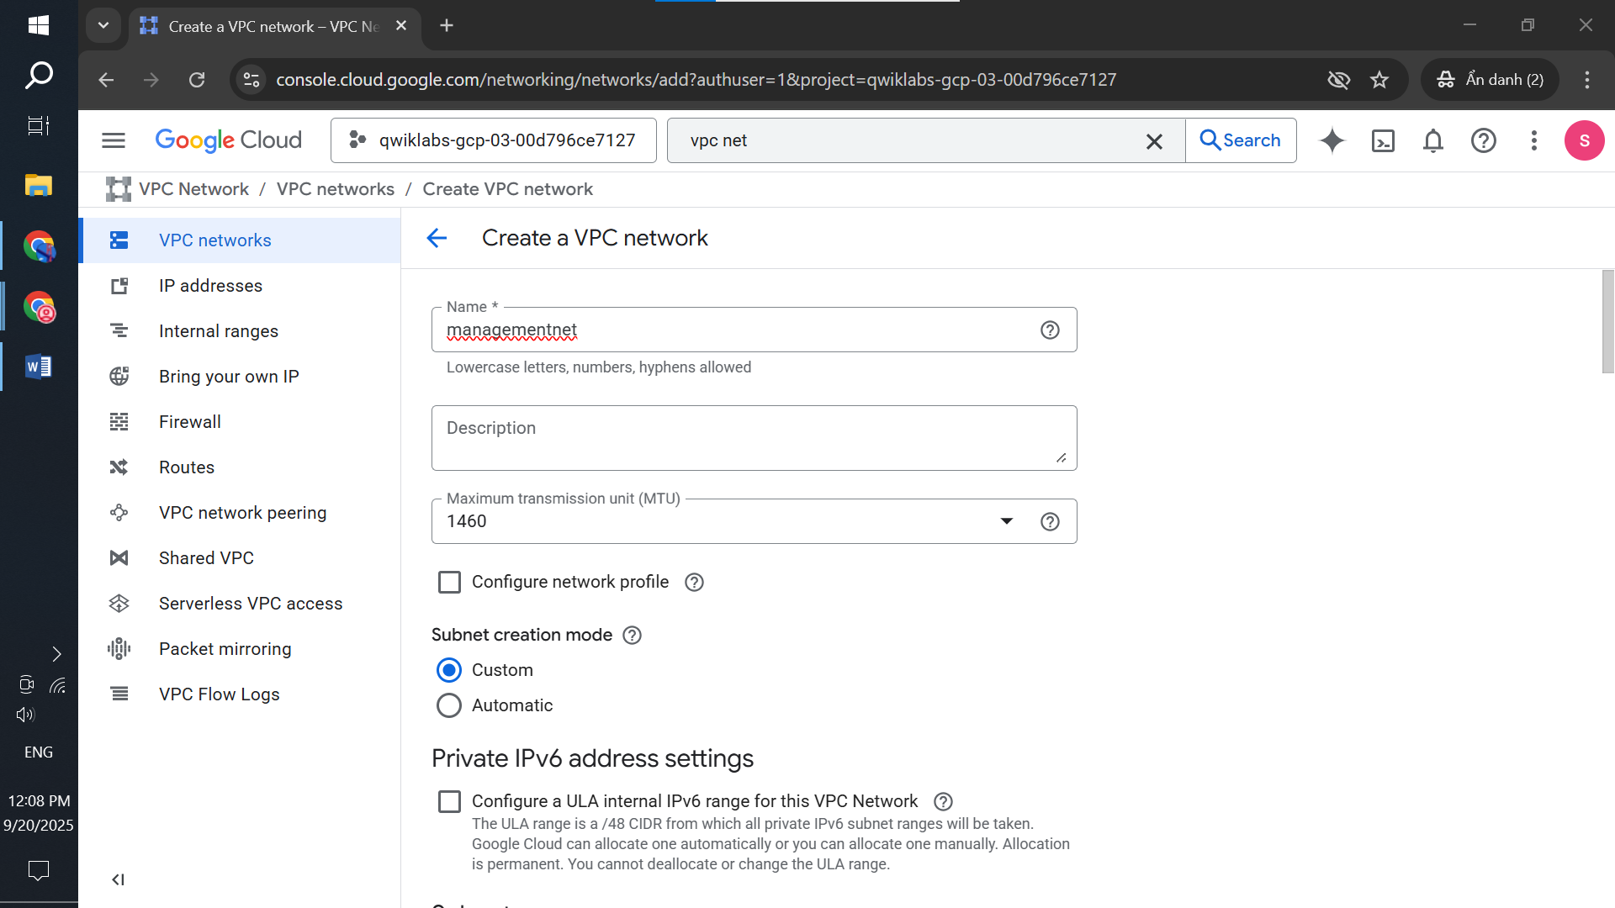

Đã tạo xong VPC
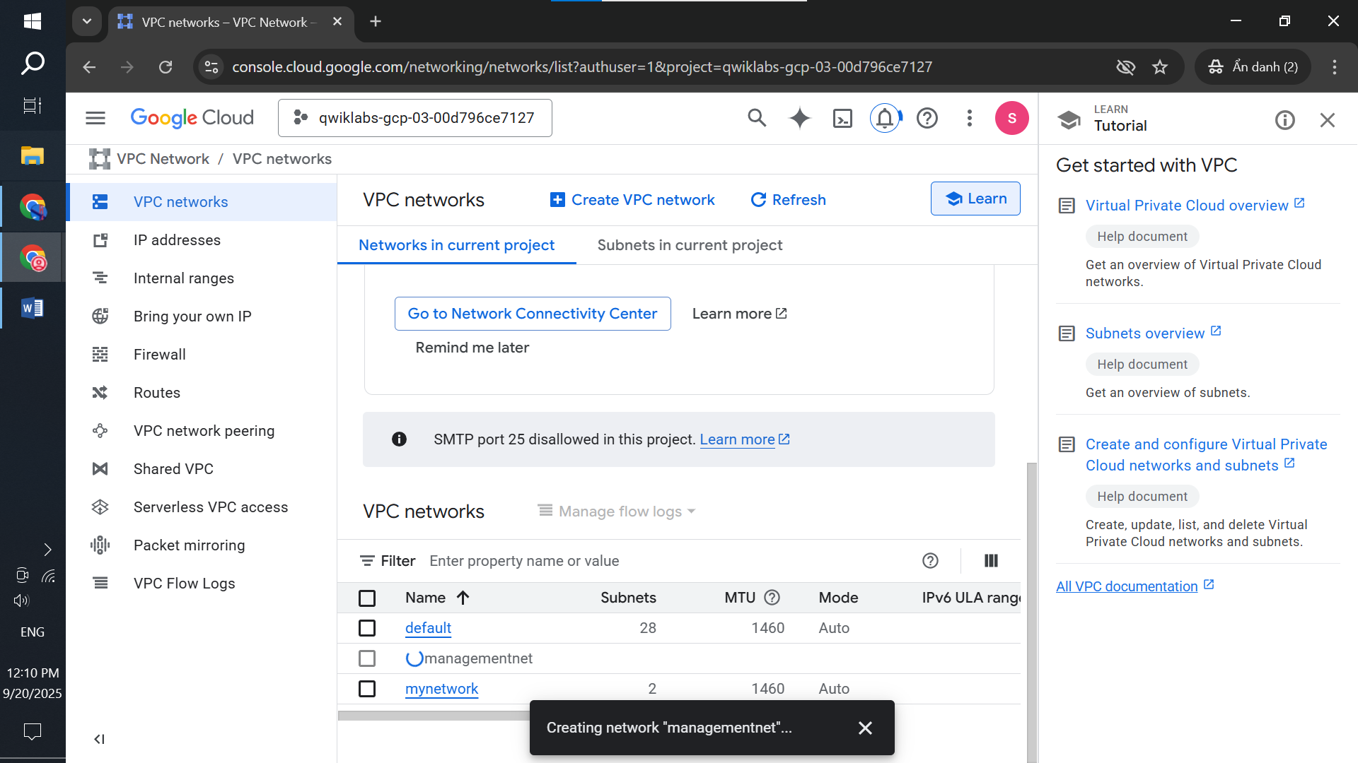
Tạo firewall rule . Gắn với VPC . Cho phép traffic in/out ( VD: VPC A thông với VPC B )
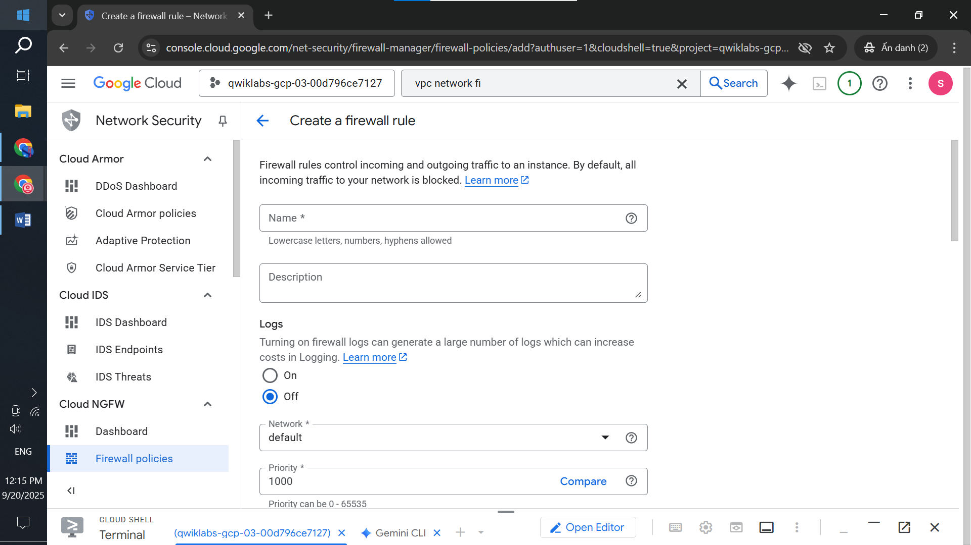

Tạo VM ( máy ảo )
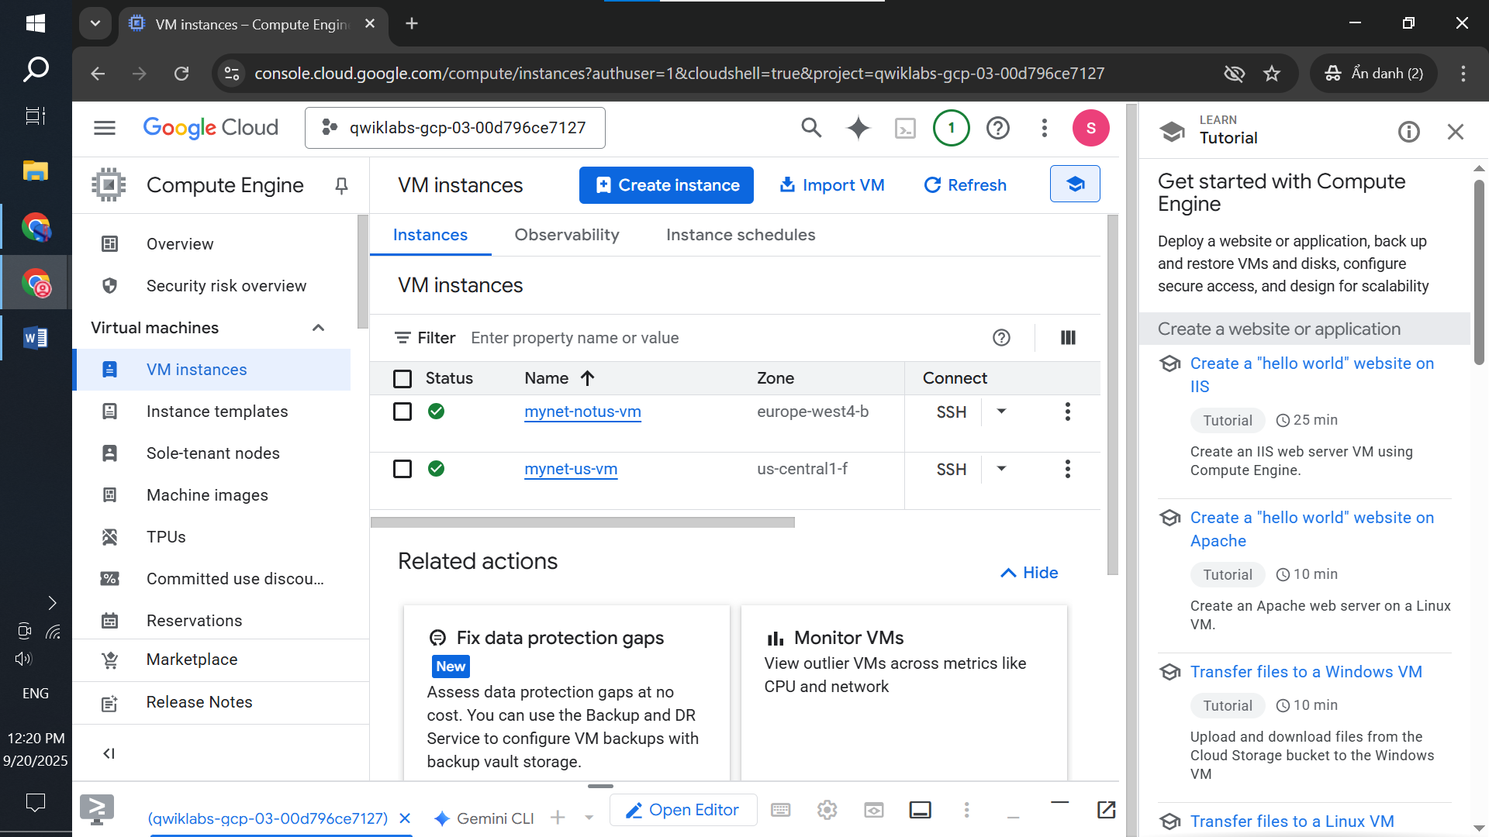
Cấu hình thông số máy ảo . Tùy thuộc như cầu của ta
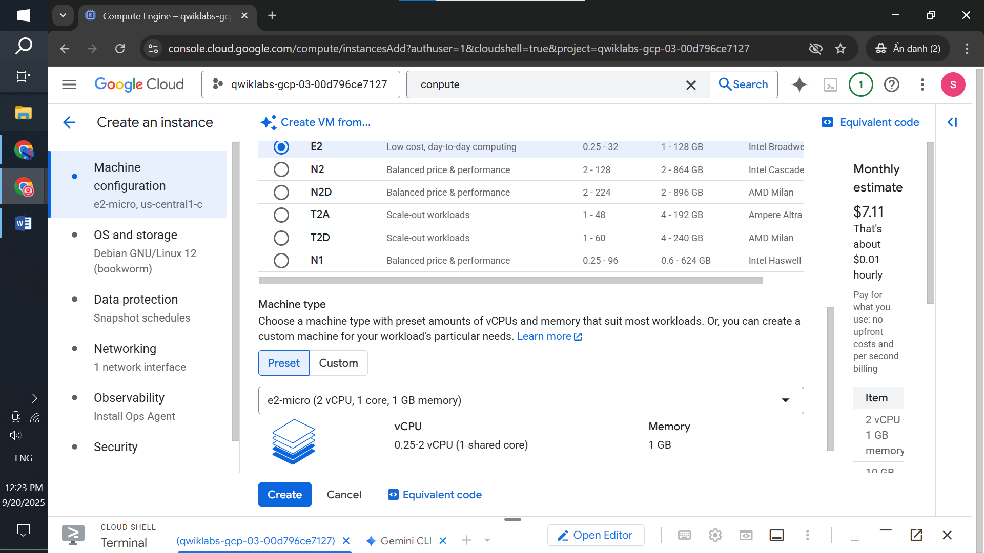

Cài đặt dải mạng cho máy ảo
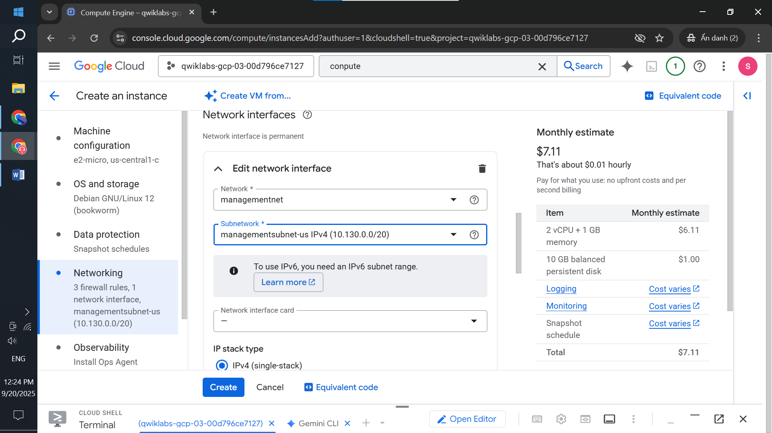
2 máy ảo ở 2 VPC đã có thể ping thông nhau
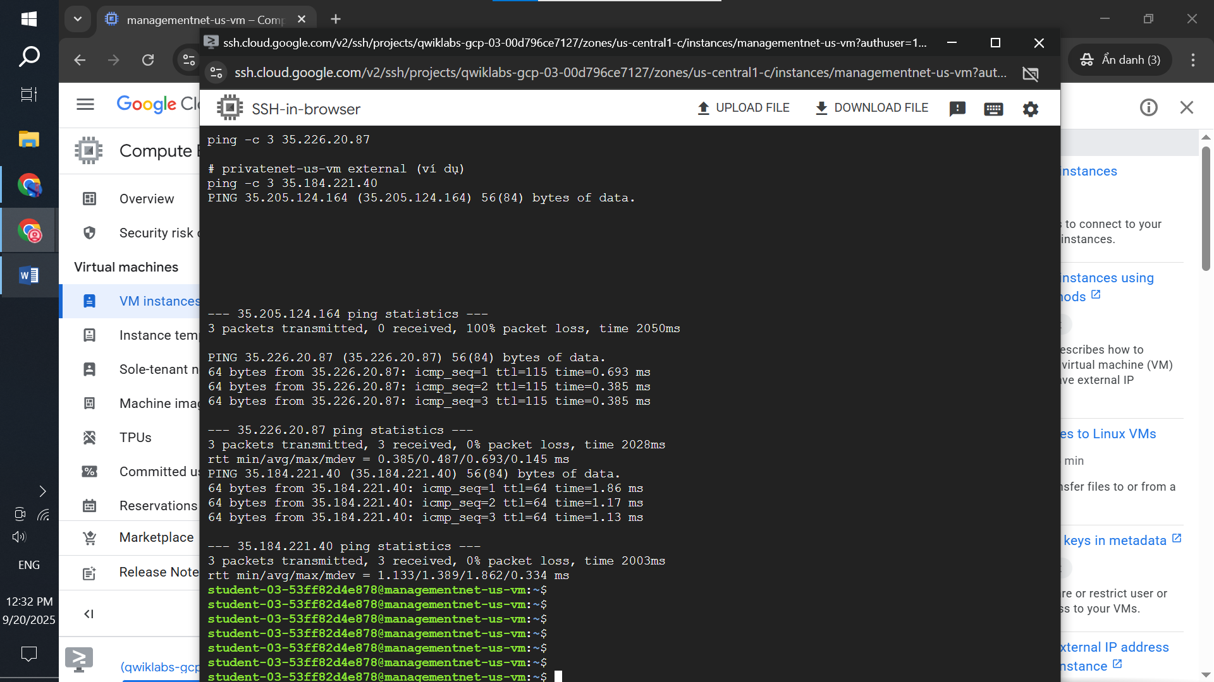

Tạo kết nối peering ( giống với kết nối point to point ) ( A -> B và B -> A )
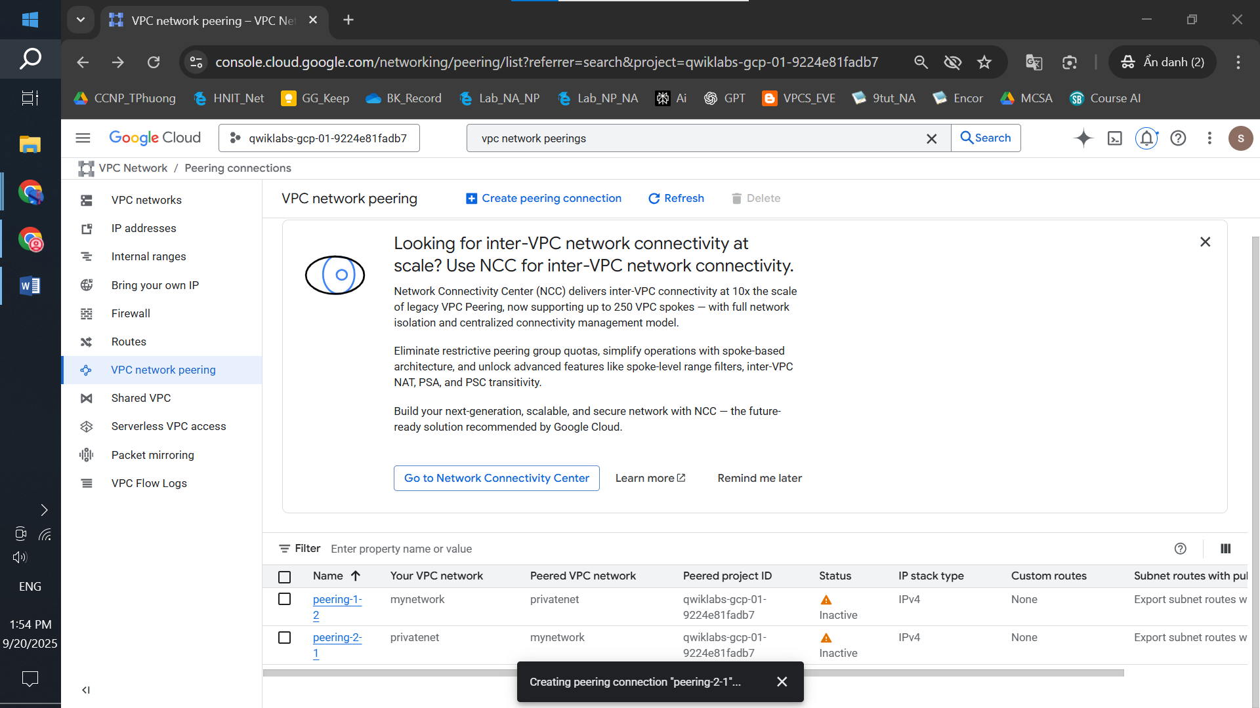
Trong Routes ( giống routing table ) . Đã tự động có route cho kết nối peering vừa tạo
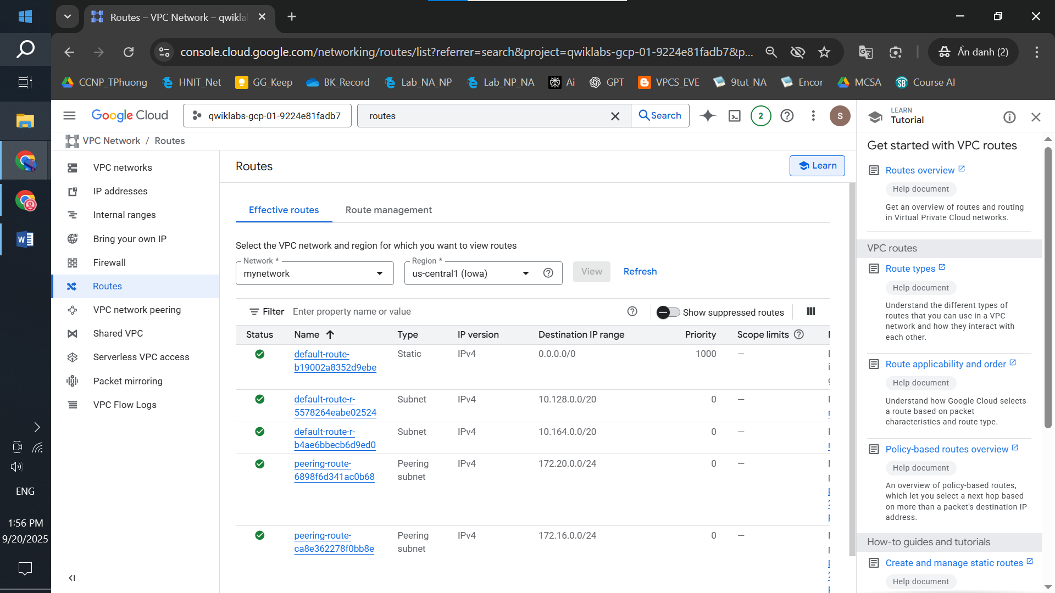
Ta xóa thử 1 kết nối peering
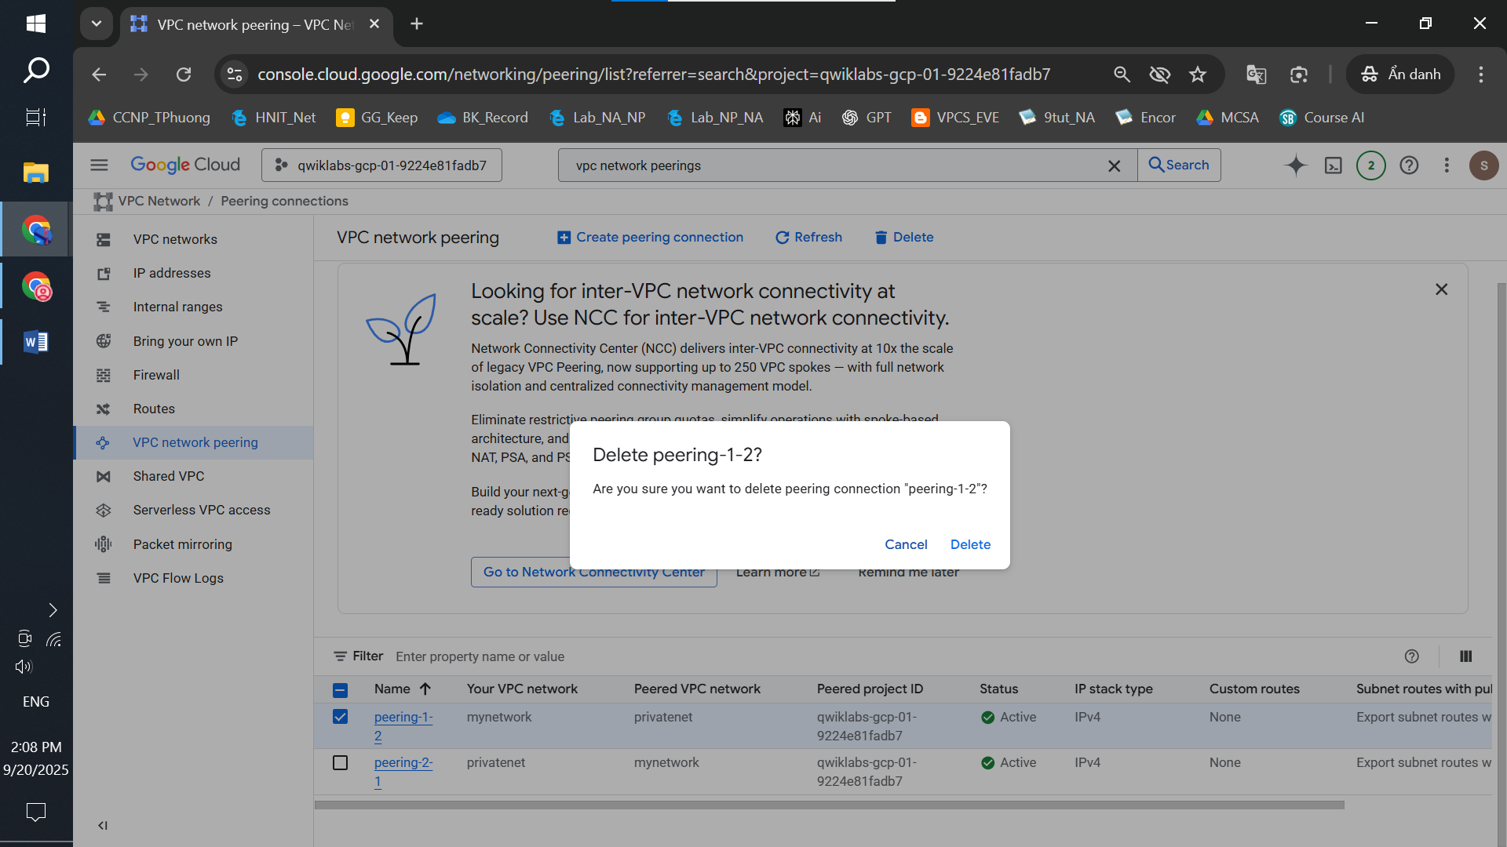
Dù vẫn còn 1 peering nhưng trong routes đã không còn route
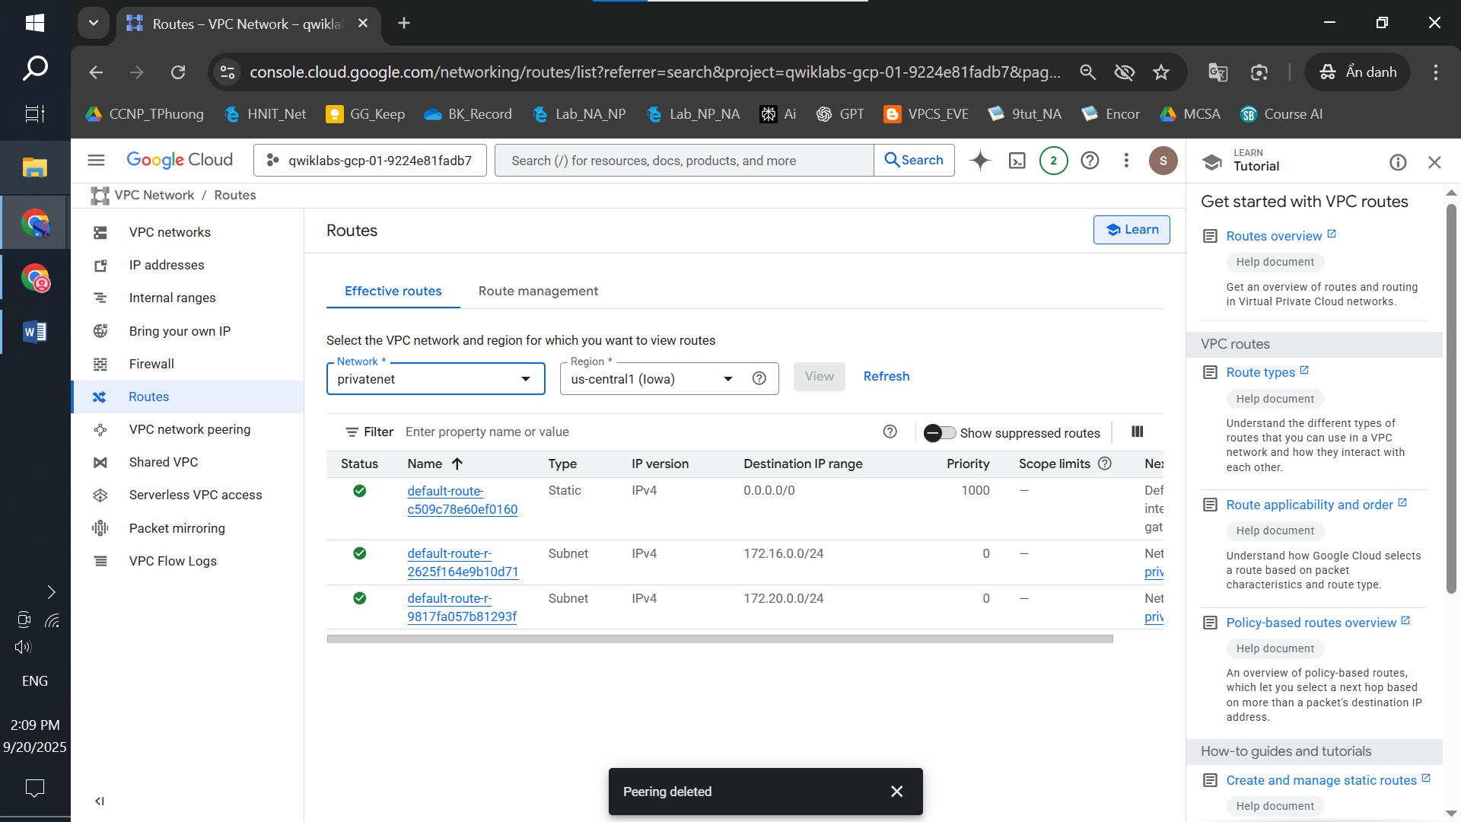

Truy cập giao diện Monitoring
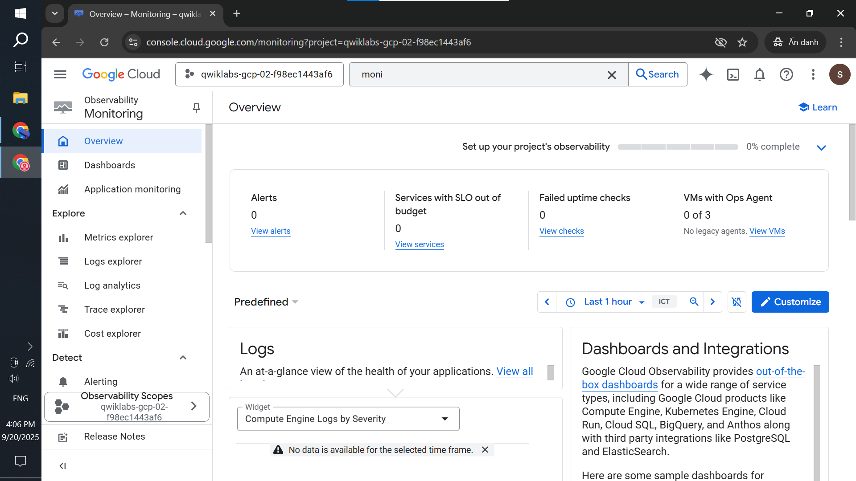
Ta có thể thêm widget để giám sát những thông số mà ta mong muốn
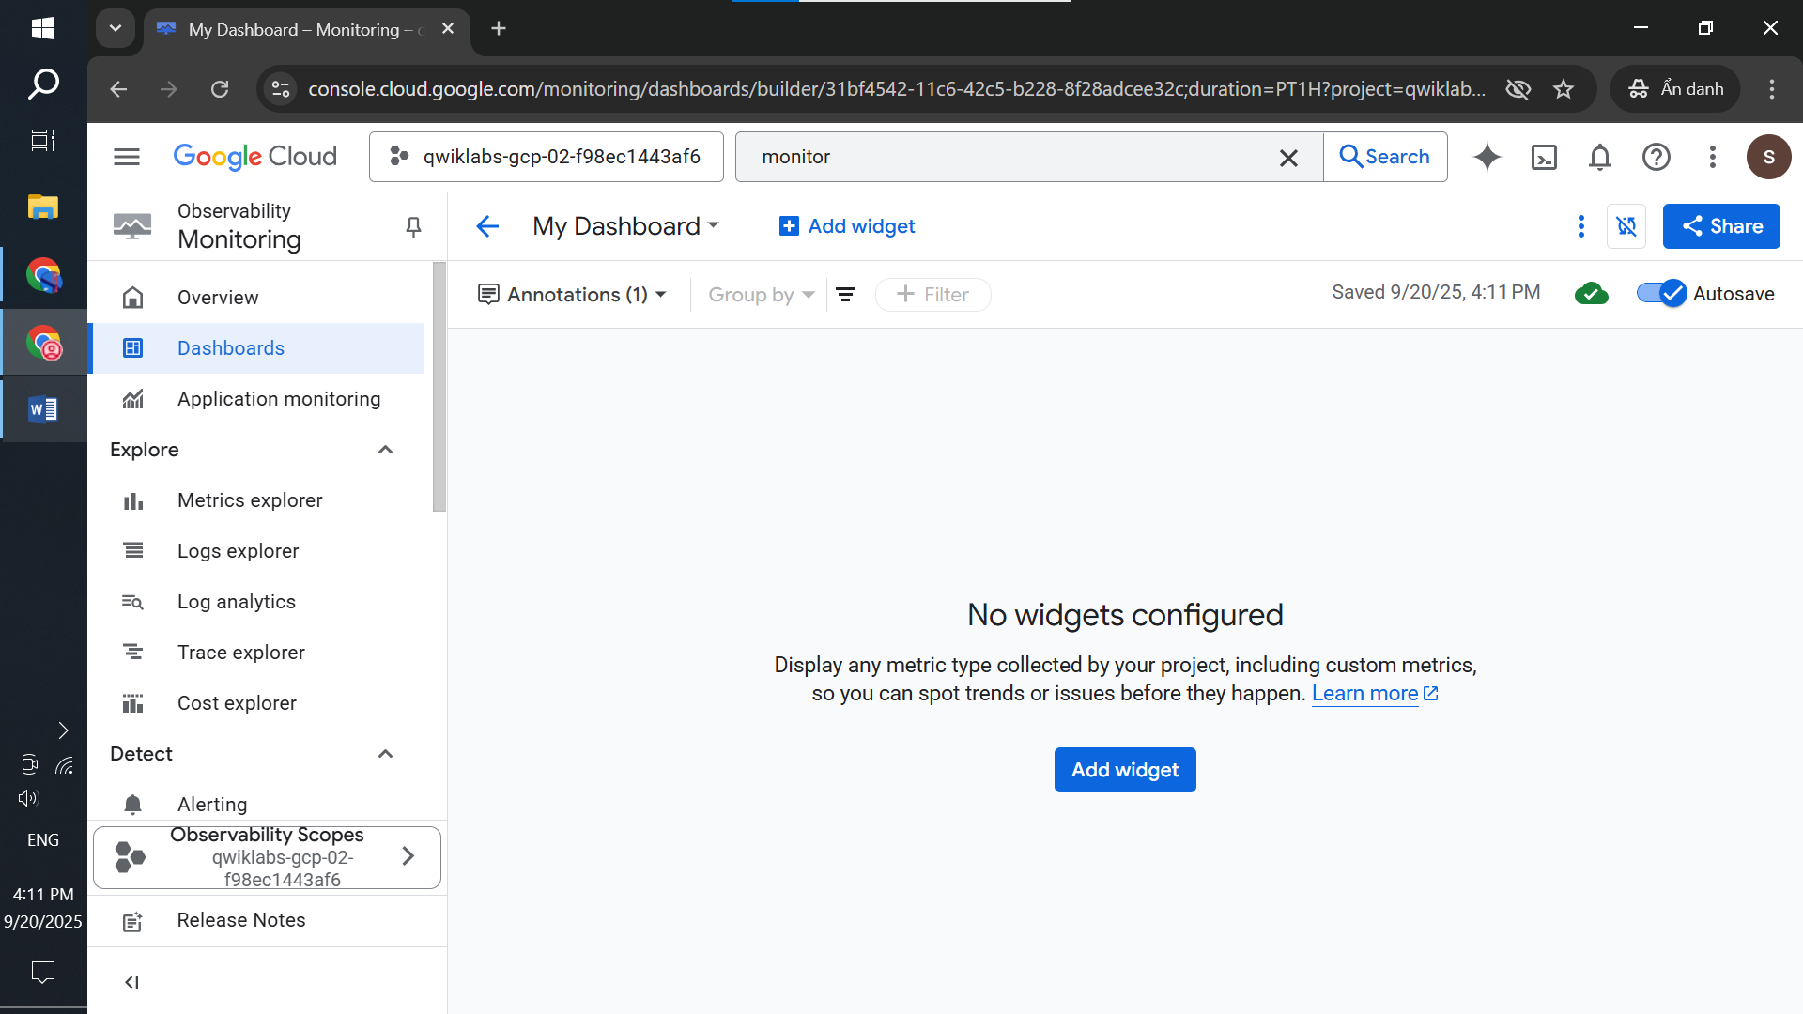

Giả sử ta cài đặt widget để giám sát CPU cho máy ảo
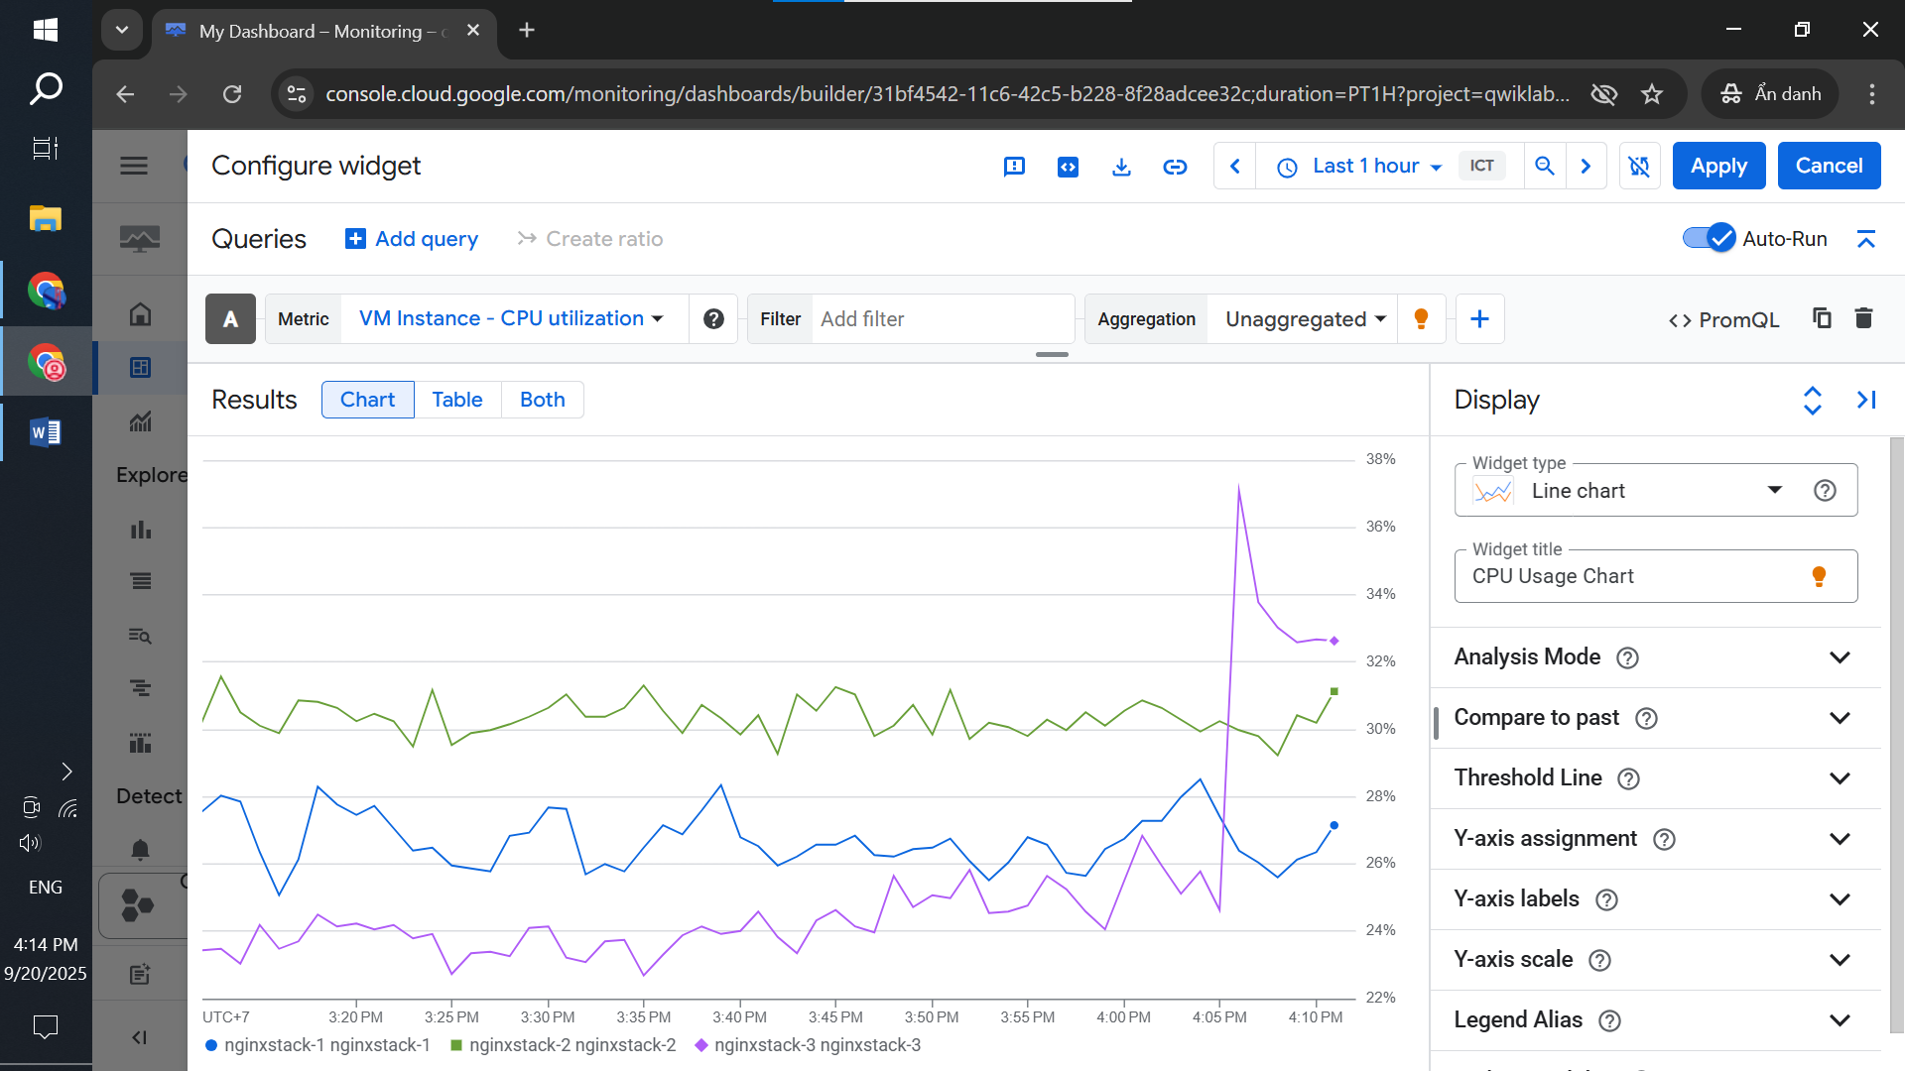
Cài đặt một số chính sách cảnh báo
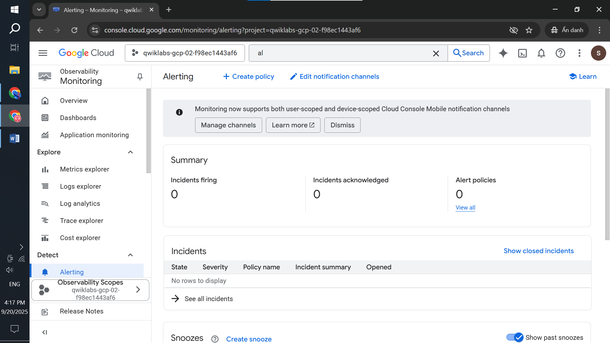

Tạo group để giám sát nhiều máy ảo cùng lúc
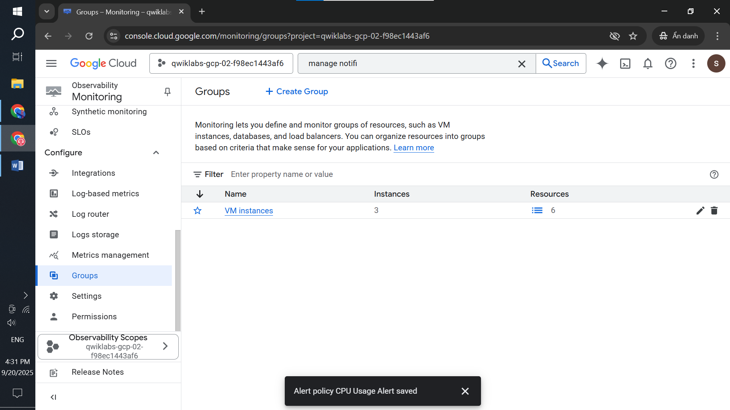
Cấu hình VPC cho phép ghi lại logs
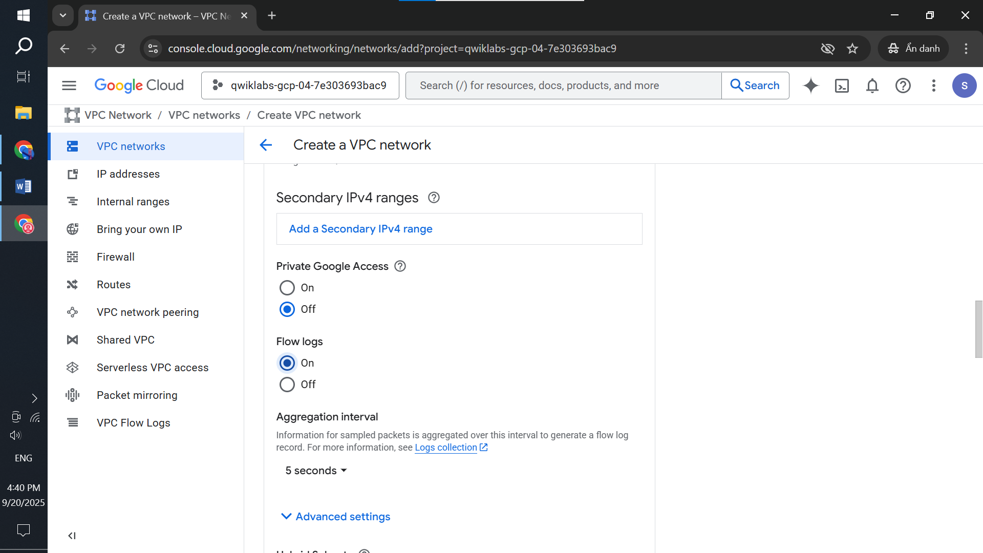

Ta public thử Web Server thuộc VPC để test
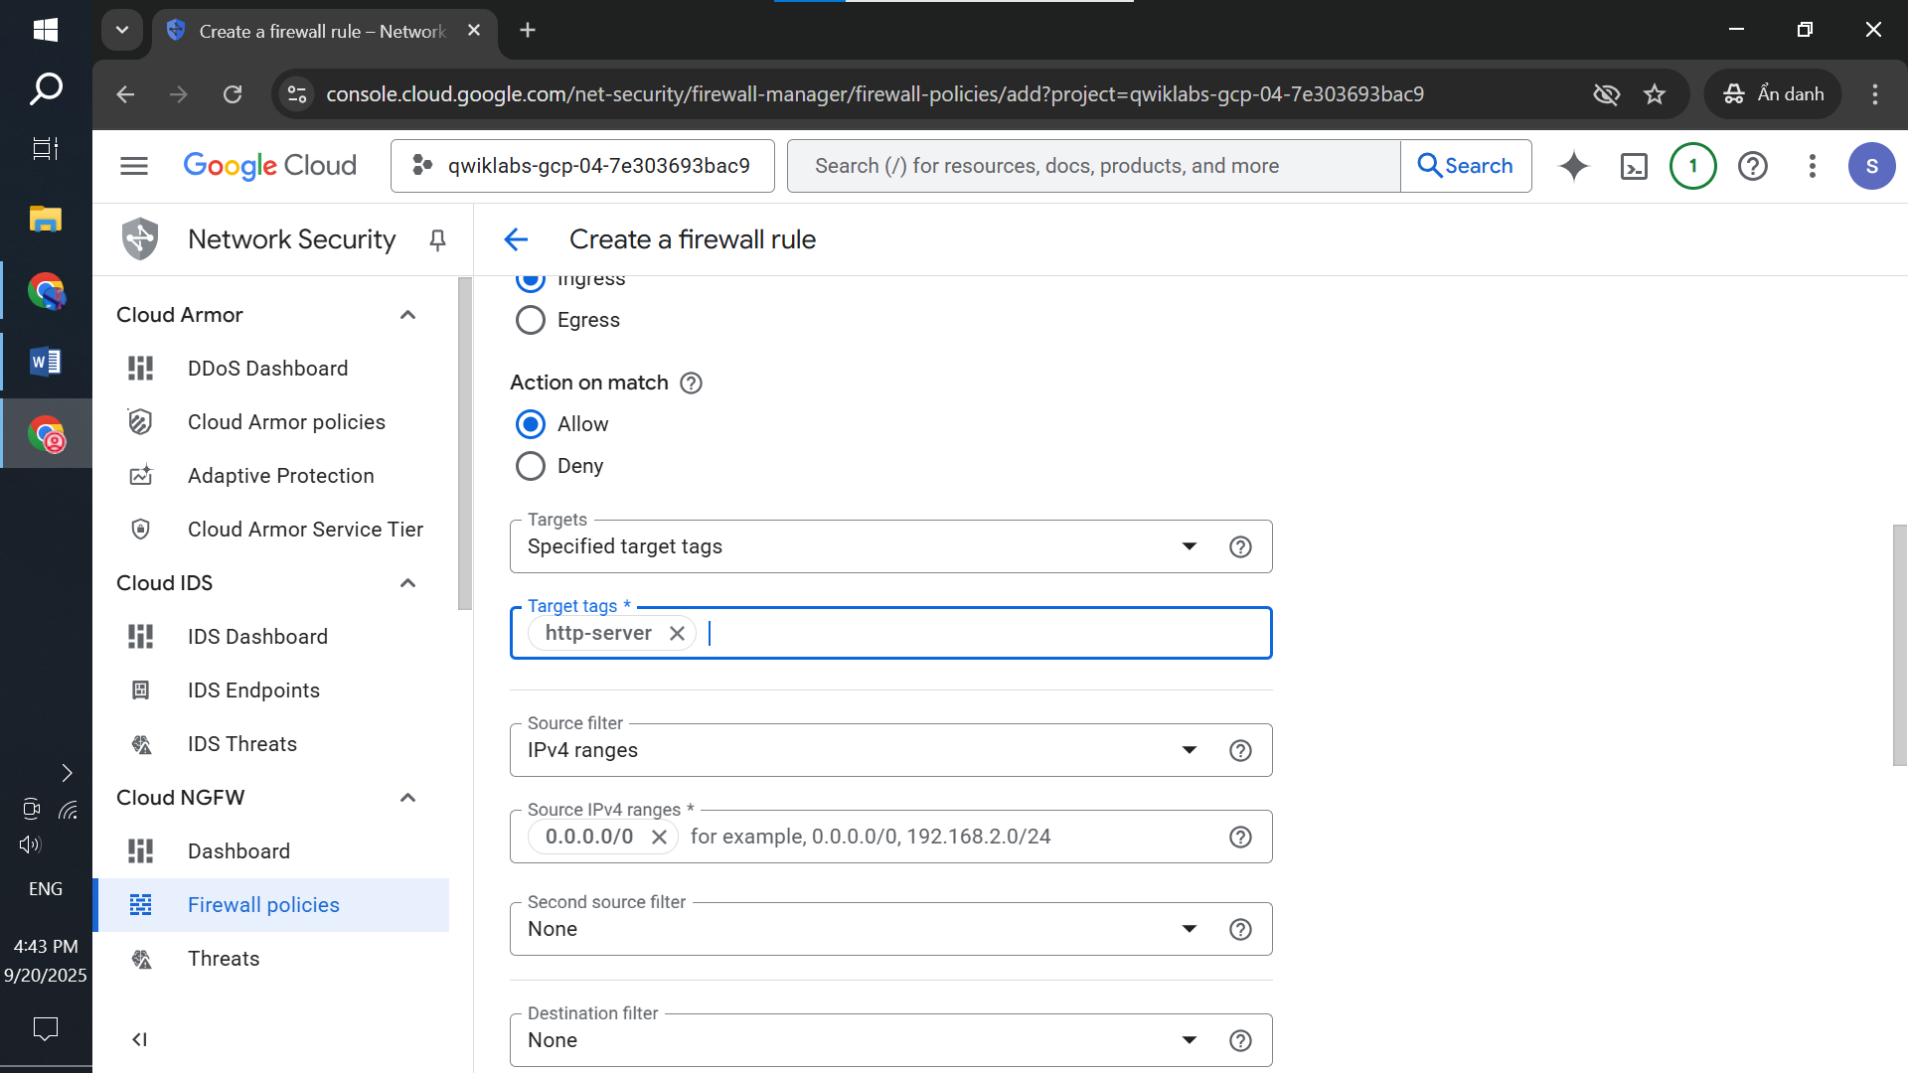
Đã có thể truy cập Web Server từ ngoài Internet
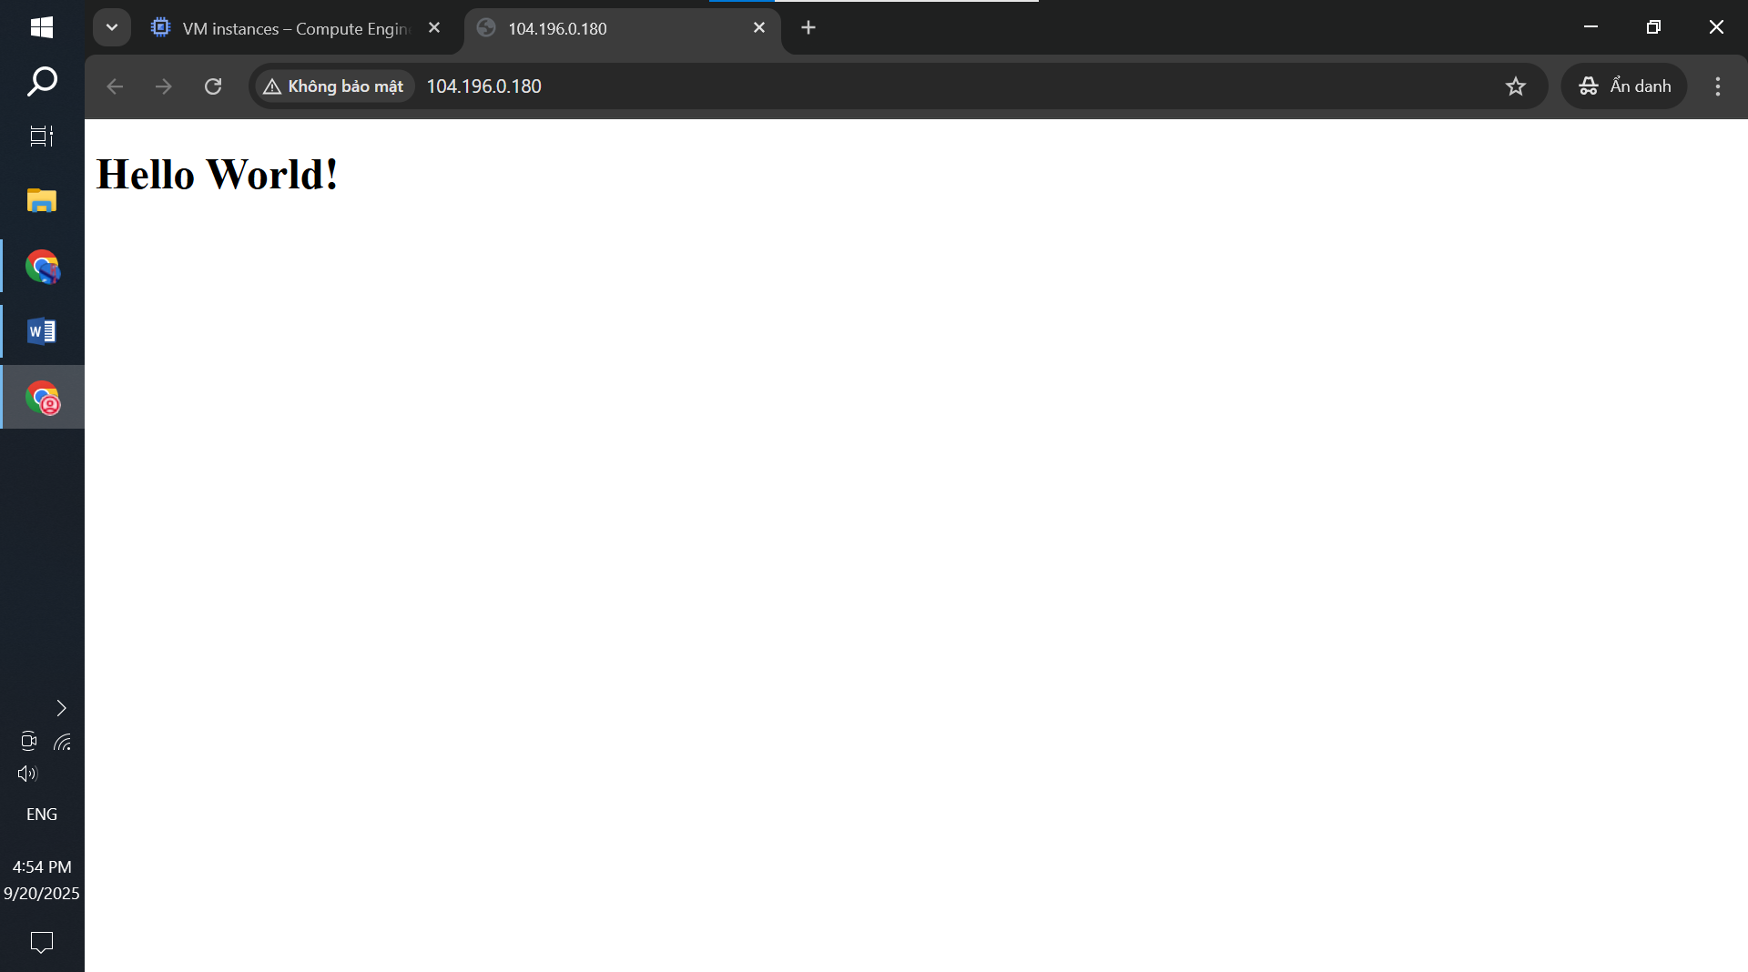

Đã có thể ghi lại logs của VPC ( Log đang hiển thị là log mà ta vừa truy cập Web Server thuộc VPC )
